Приложение 4.
Учебные ситуации по окружающему миру
Тема: «Что у нас под ногами?», 1 класс
Задание из учебника | Учебная ситуация
Чем интересны гранит, кремень, известняк? | Рассмотри фото полезного ископаемого. Самостоятельно или с помощью атласа –определи его название. Заполни паспорт: запиши его описание и значение. Подготовься обобщить. | 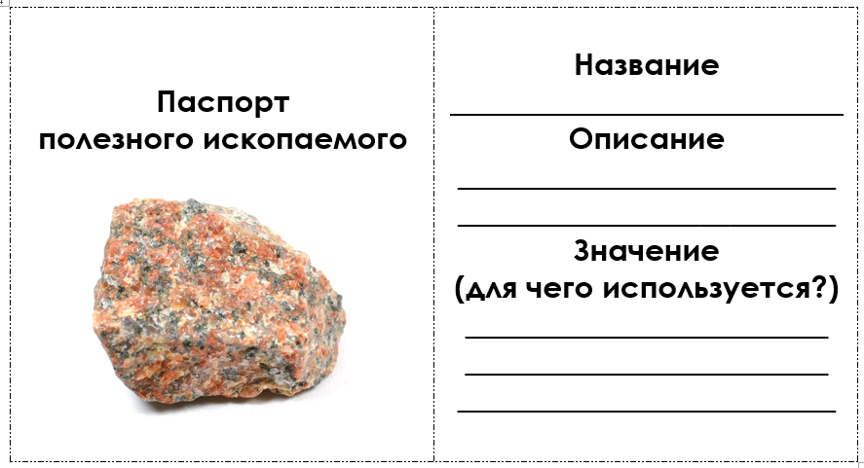

Тема: «Погода», 2 класс
Задание из учебника | Учебная ситуация
Вспомни свои наблюдения за погодой в 1 классе. В «Научном дневнике» посмотри, как погода менялась по сезонам. Расскажи о погоде сегодняшнего дня. | Составь памятку – развёртку с условными знаками, которые помогут тебе рассказать о погоде сегодняшнего дня. | 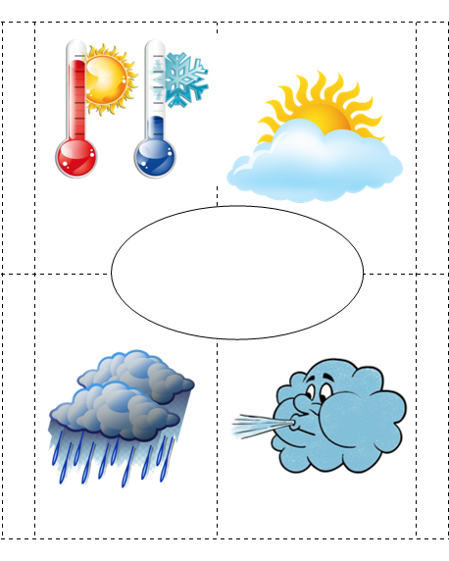

Тема: «Организм человека», 3 класс
Задание из учебника | Учебная ситуация
Определи по схеме в учебнике или модели, где расположены твои внутренние органы: головной мозг, спинной мозг, сердце, лёгкие, желудок и другие. Попроси взрослых проверить тебя. | Внимательно изучи внутренне строение человека. Из пластилина вылепи внутренние органы. Расположи их на фигурке человека. Подпиши. Подготовься обобщить. | 

Тема: «Зона арктических пустынь», 4 класс
Задание из учебника | Учебная ситуация
Проверь себя: Дай характеристику зоны по плану:  1.Название, изображение на карте;  2.Особенности природы  (климат, растительный и животных мир, взаимосвязи в природе).  3.Использование природы данной зоны человеком.  4.Экологические проблемы и охрана природы. | Рассмотри чемодан путешественника по природным зонам. Помести в него изображение изучаемой природной зоны на карте, фотографии объектов животного и растительного мира. Информацию о хозяйственной деятельности человека. Подготовься обобщить. | 